Lección 16: Estimemos productos
- Estimemos productos entre un número entero y una fracción.

Calentamiento: Observa y pregúntate: Tamaño del jardín
¿Qué observas? ¿Qué te preguntas?
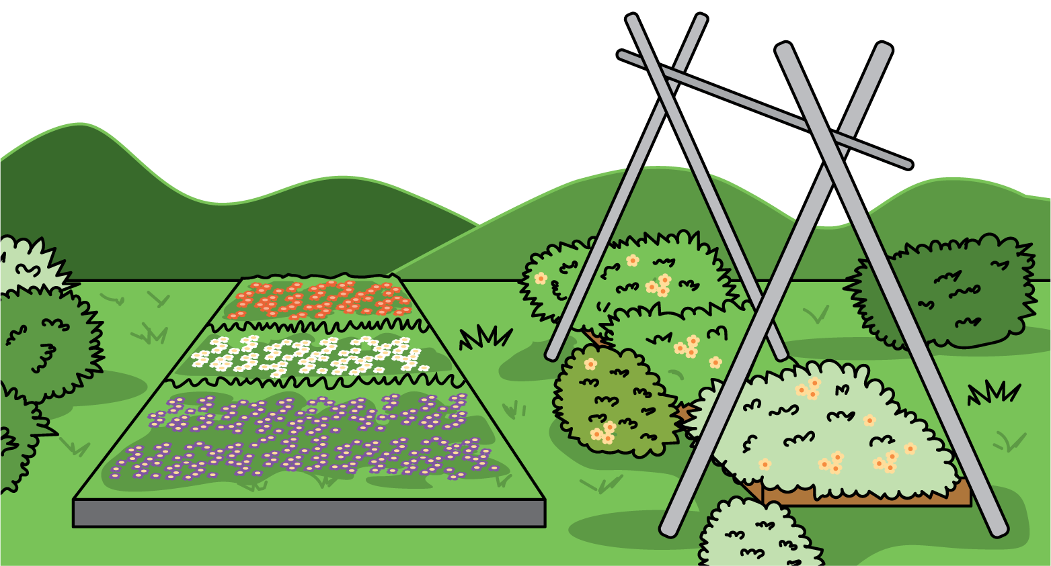

16.1: El jardín de Priya
Priya tiene suficientes materiales para construir un jardín que mida 36 pies cuadrados.
Escoge todas las longitudes que son razonables para los lados del jardín de Priya. Prepárate para explicarle a tu compañero cómo pensaste.
- 9 pies por $4\frac{2}{3}$ pies
- 9 pies por $3\frac{8}{9}$ pies
- 12 pies por $2\frac{11}{12}$ pies
- 9 pies por $2\frac{2}{3}$ pies

16.2: Muy alto, muy bajo, aproximadamente igual
- Escribe un producto de números enteros que sea un poco menor, otro un poco mayor y otro aproximadamente igual al valor de $7×12\frac{8}{9}$.
  - un poco menor:
  - un poco mayor:
  - aproximadamente igual:
- Escribe un producto de números enteros que sea un poco menor, otro un poco mayor y otro aproximadamente igual al valor de $9×4\frac{2}{29}$.
  - un poco menor:
  - un poco mayor:
  - aproximadamente igual:
- Sin calcular, usa los números 2, 3, 5, 6 y 7 para completar la expresión de forma que tenga un valor cercano a 20.
_× _aaaiaaaiaaaiaaai
- Explica cómo sabes que tu expresión tiene un valor cercano a 20.

Section Summary
Section Summary
En esta sección, aprendimos cómo encontrar el área de un rectángulo que tiene un lado de longitud fraccionaria. La región sombreada tiene $4×\frac{2}{3}$ de área porque están sombreados 4 grupos de $\frac{2}{3}$ de unidad cuadrada. El área es $\frac{8}{3}$ o $2\frac{2}{3}$ porque hay 8 partes sombreadas y cada una mide $\frac{1}{3}$ de unidad cuadrada.
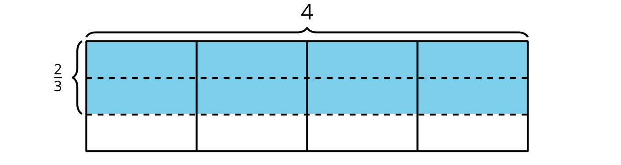
También aprendimos a multiplicar un número mixto por un número entero. Usamos diagramas de área y expresiones para entender por qué funcionan nuestras estrategias. Por ejemplo, para resolver $3\frac{3}{4}×2$, podemos usar la expresión $\left(3×2\right)+\left(\frac{3}{4}×2\right)$. Podemos ver ambas expresiones en el diagrama.
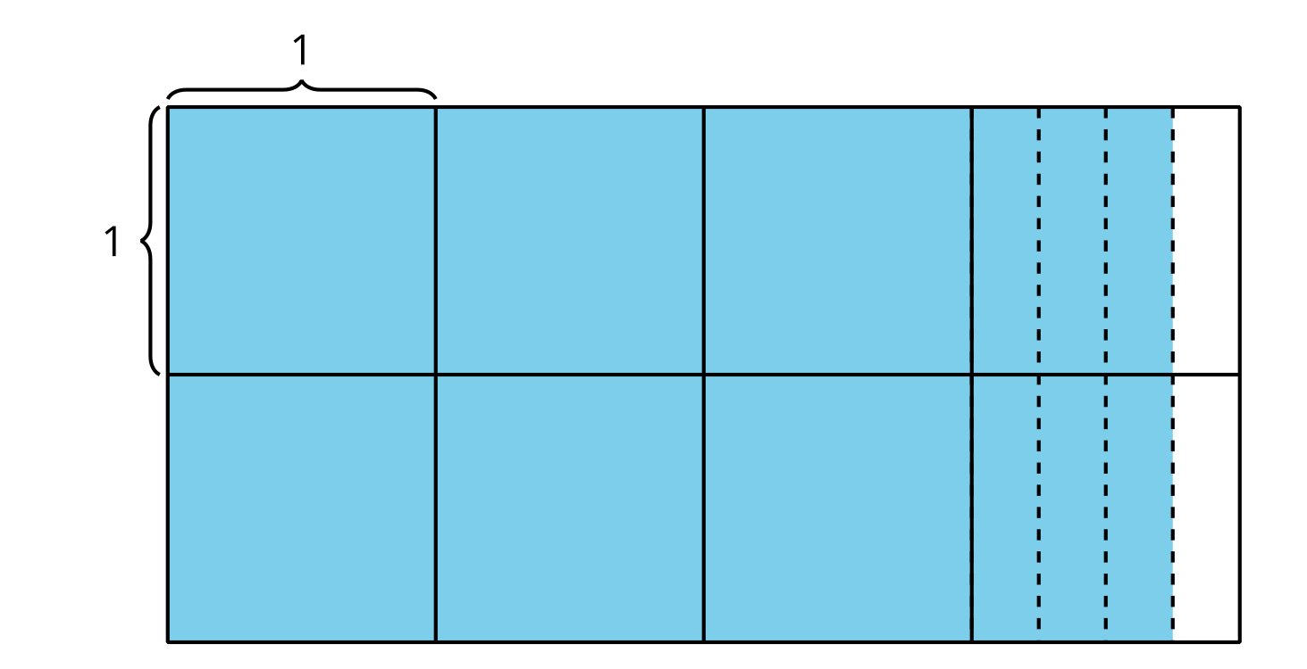
© CC BY 2021 Illustrative Mathematics®

